Как отучить ребенка от вредных привычек.

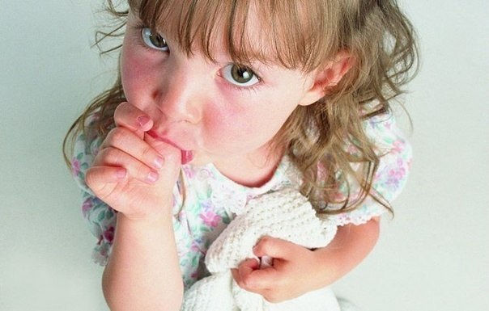

Воспитатель Девятьярова М. В.

Для начала перечислим, чего делать точно нельзя: кричать, наказывать и запугивать страшными последствиями.
Что же до объяснений, стоит попробовать, но эффект от таких бесед будет нестойким. Как отучить ребенка от вредных привычек и не обидеть его? Только заинтересовав малыша. Чем? Конечно, игрой!
- ПРОБЛЕМА: грызет ногти, сосет палец
Отучающие игры
✳ «Сбей микроба - заработай приз». Бороться с особенностями своего поведения дошколенок не будет никогда. А вот с вредными монстрами - с большим удовольствием! Сделайте забавный яркий плакат — своеобразную карту сражений вашего героя. Например, за один день, проведенный без обкусанных ногтей, ребенок может закрасить черной краской пару страшных монстров-микробов. Если вы живете на даче, плакаты можно прикрепить к дереву и смывать «ужастиков» водяным пистолетом. Можно пририсовывать золотые медали — за каждый день, в который ни один из пальцев не пострадал. Чтобы "битва" не наскучила, договоритесь с малышом, какое количество виртуальных медалей он сможет обменять на реальный приз, например новую игрушку или поход в парк развлечений.
✳ «Подружись с пальчиком». Ведь друзей не грызут! Придумайте каждому пальчику имя, характер, любимые занятия. Постройте для «братцев» домик, «выдайте» каждому по машинке. Для того из них, кто чаше всего оказывается во рту, стоит сшить яркую панамку и юбочку (рубашку). Для детей постарше можно обыграть сюжет сказки про Мальчика-с-пальчик или гномиков. Для малышей подойдут любые пальчиковые потешки.
✳ «День красивых рук». Поиграйте в салон красоты, а еще лучше — сходите в настоящий салон. Пусть малышу сделают маникюр (девочкам можно покрыть ногти детским лаком). Ребенку будет жалко портить такую красоту.
✳ «Обмани привычку». «Понаблюдайте, в какой ситуации ребенок чаше всего сует руки в рот. Может быть, это происходит на пике переживаний за судьбу героя мультика? В такие моменты быстро подсовываем отпрыску нечто, что можно безопасно мять, крутить, катать (кубик Рубика, небольшой яркий мячик и т. п.). Руки будут заняты, и привычка постепенно вытеснится. Таким образом, вы узнаете, как отучить ребенка от вредных привычек.
- ПРОБЛЕМА: разбрасывает игрушки
Отучающие игры
✳ «Полезное разбрасывание». «Не пытайтесь заставить ребенка убирать за собой. Лучше поставьте для мишек, мячиков и других небьющихся игрушек яркие разноцветные коробки (корзины). Каждый вечер вместе убирайте детскую, устраивая семейное состязание в метком забрасывании игрушек. Тот, у кого на место "спланирует" больше всего предметов, награждается званием меткого стрелка и маленьким призом.
✳ «Ночной дозор». Маленькие обожают сортировать все на свете по цвету, размеру и т.п. Нарисуйте вместе яркие таблички - напоминалки и наклейте их на коробки и ящики с малышовыми игрушками. Табличку с машинкой — на игрушечный гараж, портрет любимого зайца — на корзинку. Вечером вручите коробку «для заблудившихся» и попросите «арестовать» всех зверушек, которые в такой поздний час не на своем месте. Задание будет выполнено с восторгом!
✳ «Аккуратные» сказки. Игры из серии «два в одном»: позволяют совместить уборку и вечернюю сказку. Ужасно скучно наводить порядок в конце дня, когда игры закончились и пора ложиться в постель. Зато, как интересно послушать, и вместе с мамой разыграть историю о трех смелых куклах, отправившихся прогуляться до Большою Шкафа; о машинках, устроивших скоростное ралли до «гаража» - коробки; и о разноцветных деталях конструктора, поспоривших, кто из них быстрее сложится в самую высокую башню... Спустя некоторое время уборка станет для малыша привычным ритуалом, который захочется повторять каждый вечер. ✳ «Игрушки обиделись». Не стоит угрожать: «Сейчас выброшу твой конструктор!» «В ответ у ребенка выработается отвращение к уборке или он привыкнет пропускать ваши замечания мимо ушей. Маленький человек должен знать о негативных последствиях своих поступков. Когда сын или дочь со слезами требует найти куклу или солдатика, "погребенного" под грудой не разобранных игрушек, спокойно объясните, что искомая кукла обиделась и ушла. На день-два. Обычно этого времени достаточно, чтобы ребенок привел свои сокровища в порядок и кукла "вернулась".

